MATERIAL DE APRENDIZAJE UNIDAD 2 N° DE GUÍA: 9
ASIGNATURA: ARTES VISUALES
NOMBRE ESTUDIANTE: ______________________________________________________
CURSO: ______________________________ LETRA: ______ FECHA: __________________
O.A: Crear trabajos de arte y diseños a partir de sus propias ideas y de la observación del: › entorno cultural: el hombre contemporáneo y la ciudad › entorno artístico: el arte contemporáneo y el arte en el espacio público (murales y esculturas)
Objetivo de la clase: Realizar pinturas creativas basadas en obras de artistas contemporáneos a través de memes.

Qué es un MEME

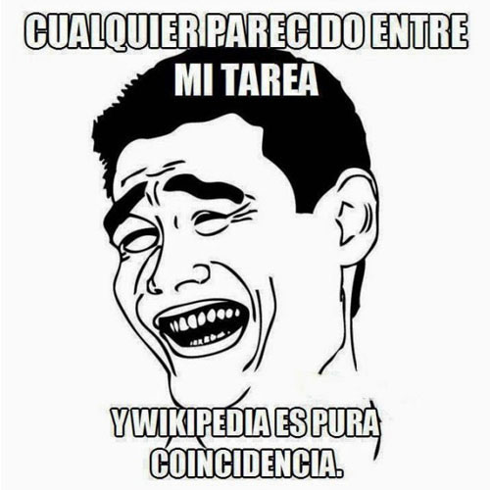
Popularmente, se conoce como meme a un tipo de contenido que se propaga mediante las redes sociales, que consta de la asociación deliberada de elementos (por ejemplo, una imagen y un texto) en una misma unidad significante, de lo que resulta la representación de una idea, concepto, opinión o situación. Suelen ser llamados específicamente memes de Internet.

Los memes han ganado gran valor como manifestación cultural, ya que no solo ocupan un papel en la sociedad digital como forma de entretenimiento, sino que comunican valores y matrices de opinión. Permiten, por lo tanto, registrar o captar las ideas-fuerza que se mueven en el imaginario colectivo.

Origen de la palabra meme
La palabra meme fue creada por Richard Dawkins en 1976, mucho antes de la aparición de Internet. Es un neologismo que resulta de la adaptación entre la palabra inglesa gene (que significa gen) y las palabras memoria y mímesis (imitación).
Dawkins introdujo la palabra meme por primera vez en su libro El gen egoísta, enmarcado en las teorías de difusión cultural. Se refería originalmente a una unidad mínima de información cultural que es transmitida de sujeto a sujeto y de generación en generación, bien por enseñanza, imitación o asimilación. De este modo, los memes son a la cultura lo que los genes son a la biología.
En su sentido original los memes abarcan desde ideas hasta expresiones verbales, gestos, teorías, opiniones y toda clase de valores y bienes simbólicos que compiten entre sí para transmitirse e integrarse como parte de la cultura consolidada.
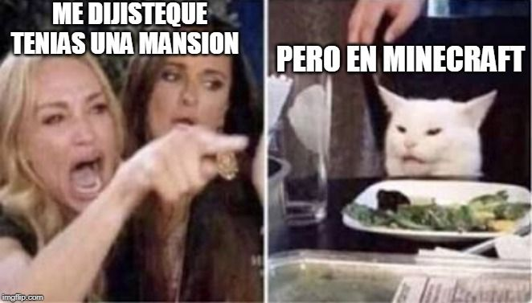
El carácter novedoso, viral e influyente de los memes de Internet pronto se convirtió en un fenómeno de enorme interés para las ciencias sociales y de la comunicación, de lo que resultó la apropiación del nombre creado por Dawkins.

Función de los memes
En un nivel elemental, los memes tienen como función transmitir un mensaje. Este puede ser una opinión, un concepto o una idea. No es raro que los memes acudan al humor y/o la ironía.
En todo caso, los memes son expresión de los valores que circulan en la sociedad y compiten por hacerse hegemónicos. Su éxito, sin embargo, depende de que el receptor comparta las mismas referencias culturales que el emisor del mensaje.
En otro nivel, muchos memes colaboran en la propaganda de personas o productos enmascarados. Por ello, el mecanismo de la viralización de los memes muchas veces está asociado a campañas de marketing viral que, de manera indirecta, posicionan una figura o producto en el mercado, convirtiéndola en una referencia reconocible antes o después del lanzamiento oficial.

